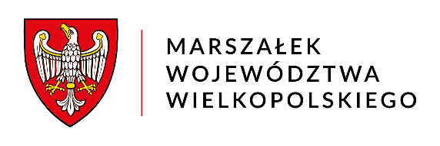
Poznań, 28 października 2024 r.
za dowodem doręczenia
DSK-III.7030.1.32.2024
ZAWIADOMIENIE
Na podstawie art. 77 ust. 1 pkt 3 ustawy z dnia 3 października 2008 r. o udostępnianiu informacji o środowisku i jego ochronie, udziale społeczeństwa w ochronie środowiska oraz o ocenach oddziaływania na środowisko (tekst jednolity: Dz. U. z 2024 r., poz. 1112 ze zm.) oraz art. 36 ustawy z dnia 14 czerwca 1960 r. – Kodeks postępowania administracyjnego (tekst jednolity: Dz. U. z 2024 r., poz. 572),
INFORMUJĘ
iż z uwagi na trwające postępowanie wyjaśniające, opinia przed wydaniem decyzji o środowiskowych uwarunkowaniach dla przedsięwzięcia polegającego na przebudowie i modernizacji fermy drobiu na działkach o nr ewid. 291/2, 292/2, 322/8, 1397/2 obręb Wroniawy, gmina Wolsztyn, nie zostanie wydana w wyznaczonym terminie. Jednocześnie wyznaczam nowy termin załatwienia sprawy do dnia 29 listopada 2024 r.
Stronie służy prawo wniesienia ponaglenia do Ministra Klimatu i Środowiska, za pośrednictwem Marszałka Województwa Wielkopolskiego. Ponaglenie można wnieść, jeżeli:
- nie załatwiono sprawy w terminie określonym w art. 35 Kodeksu postępowania administracyjnego lub przepisach szczególnych ani w terminie wskazanym zgodnie
z art. 36 § 1 Kodeksu (bezczynność);
- postępowanie jest prowadzone dłużej niż jest to niezbędne do załatwienia sprawy (przewlekłość).
Ponaglenie powinno zawierać uzasadnienie.
z up. MARSZAŁKA WOJEWÓDZTWA
Agnieszka Lewicka
Zastępca Dyrektora Departamentu
Zarządzania Środowiskiem i Klimatu

Otrzymują:
- Bartosz Jeszke – pełnomocnik
Ekoinvest
ul. Pod Lipami 21, 62-067 Rakoniewice
- Burmistrz Wolsztyna (ePUAP)
- Strony postępowania zgodnie z art. 49 Kpa
- Aa

Sprawę prowadzi:
Jacek Bączkowski
tel.: 61 626 64 09
Data udostępnienia niniejszego zawiadomienia w Biuletynie Informacji Publicznej Urzędu Marszałkowskiego Województwa Wielkopolskiego w Poznaniu – 29.10.2024 r.

